**LE SON : DE L’ANALOGIQUE AU NUMÉRIQUE - CORRECTION**

L’industrie de la musique a connu au cours des dernières décennies de nombreuses évolutions (disque vinyle, CD, MP3, plateformes de musique en ligne). Ces évolutions sont dues au développement de la numérisation du son qui permet un stockage, une transmission et un accès plus aisés.

L’objectif de l’exercice est de comprendre l’influence de certains paramètres sur la qualité du son numérisé.

Document 1. Discrétisation du signal analogique d’un même son.

Pour numériser un son, on procède à la discrétisation du signal analogique sonore (échantillonnage et quantification), comme l’illustrent les graphiques ci-après.

Les échelles de tension et de temps sont les mêmes pour tous les graphiques.

On note $T_{e}$, la période d’échantillonnage.

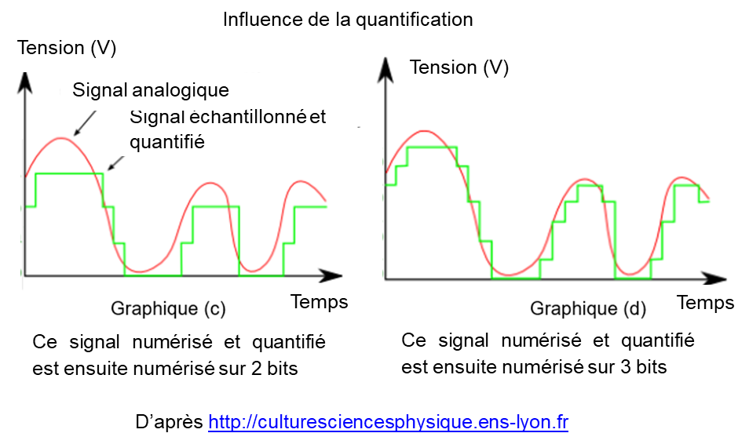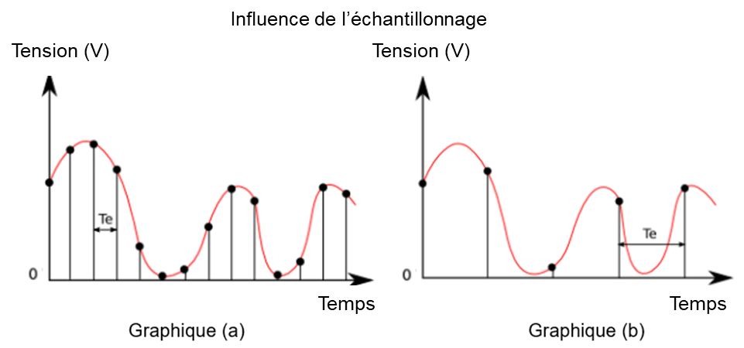

Document 2. Caractéristiques de numérisation de signaux audio suivant l’application.

|  |  |  |  |  |
| --- | --- | --- | --- | --- |
|  | Plage des fréquences transmises | Fréquence d’échantillonnage | Nombre de bits pour la quantification | Applications |
| *Qualité téléphonie* | 300-3400 Hz | 8 kHz | 8 | Téléphonie |
| *Qualité bande élargie* | 50-7000 Hz | 16 kHz | 8 | Audioconférence |
| *Haute qualité* | 50-15000 Hz | 32 kHz | 14 | Radiodiffusion |
| *Qualité  « Hi-Fi »* | 20-20000 Hz | 44,1 kHz | 16 | CD audio |

D’après *Des données à l’information* de Florent Chavand (ISTE éditions)

Document 3. Taille d’un fichier numérique et taux de compression

|  |
| --- |
| La taille *T* d’un fichier audio numérique (en bit) peut être calculée à partir de la fréquence d’échantillonnage *fe* (en Hertz), du nombre *n* de bits utilisés pour la quantification, de la durée *t* (en secondes) de l’enregistrement et du nombre *k* de voies ou canaux utilisés (1 en mono, 2 en stéréo…), à l’aide de la formule suivante :  *T = fe × n × Δt × k*  Le taux de compression est ici défini comme le rapport de la taille du fichier compressé sur la taille du fichier original. |

**1-** À partir de l’exploitation des graphiques du document 1, recopier la ou les bonnes réponses pour chaque situation ci-dessous.

# ☑️ La fréquence d’échantillonnage est plus élevée dans le cas du graphique (a) que dans le cas du graphique (b).

* + Le son numérisé est plus fidèle au signal analogique dans la situation correspondant au graphique (b) que dans celle correspondant au graphique (a).

☑️ **Le fichier numérique correspondant à la situation du graphique (c) a une plus petite taille que le cas du graphique (d).**

* + Le son numérisé est plus fidèle au signal analogique dans la situation correspondant au graphique (c) que dans celle correspondant au graphique (d).

**2-** À partir de vos connaissances, indiquer la condition que doit vérifier la fréquence d’échantillonnage si on veut numériser fidèlement un son analogique sinusoïdal de fréquence $f$.

**La condition que doit vérifier la fréquence d’échantillonnage est le théorème de Shannon, soit la fréquence d’échantillonnage doit être deux fois supérieur à la fréquence la la plus élevée. Fech>2xf**

**3-** Justifier, à partir des informations du document 2, que le choix de la fréquence d’échantillonnage permet une numérisation fidèle des sons sur un CD audio.

**Le choix de la fréquence d’échantillonnage permet une numérisation fidèle car la fréquence la fréquence la plus haute dans le cas d’un CD est de f=20kHz, et celle d’échantillonnage de fech=44,1kHZ > 2x 20kHz.**

Rappel : 1 kHz = 1000 Hz

**4-** À partir de vos connaissances, donner l’intervalle des fréquences des sons audibles par les humains. Indiquer, en justifiant, si tous les sons correspondant à ces fréquences sont transmis lors d’une audioconférence numérisée.

**Les sons audibles par l’oreille humaine ont une fréquence allant de 20Hz à 20kHz.**

**D’après de doc 2, seuls les sons compris entre 50Hz et 7000Hz sont transmis dans une audioconférence, il manque donc les sons graves entre 20Hz et 50Hz et les aigu entre 7kHz à 20kHz.**

**5-** Un morceau de musique de 4 minutes 27 secondes est enregistré en stéréo sur un CD audio. Justifier par un calcul que la taille du fichier enregistré est de 47 Mo.

***On nous donne : T = fe × n ×*** *Δ****t × k***

***Avec fech = 44,1 kHz = 44100 Hz***

***n = 16 bit***

*Δ****t = 4min27sec = 4x60 + 27 = 267 sec***

***k=2***

***Donc T = 44100 x 16 x 267 x 2 = 3,77x108 bits***

***= 3,77x108/ 8 = 4,71 x 107 octets***

***= 4,71 x 107 / 106 = 4,71 x 101 = 47,1 Mo***

Rappels : 1 octet = 8 bits et 1 Mo = 106 o

**6-** Le format MP3 est un format de compression audio avec perte d’informations.

Si on admet que le taux de compression du format CD au format MP3 à 128 kbits/s est égal à 9%, calculer la taille du fichier MP3 à 128 kbits/s correspondant à l’enregistrement précédent. On rappelle que le taux de compression est défini comme le rapport de la taille du fichier compressé sur la taille du fichier initial.

**La taille du fichier compressé est de Tc = 9 % x 47,1 = 9/100 x 47,1 = 4,24 Mo**